РУКОВОДСТВО ПОЛЬЗОВАТЕЛЯ СИСТЕМЫ «МОДУЛЬ ИНТЕГРАЦИИ «1С:МЕДИЦИНА. ПОЛИКЛИНИКА» С Е-РП
(ПЛАТФОРМА "ЭЛЕКТРОННЫЙ РЕЦЕПТ")»

НА 27 ЛИСТАХ

Содержание
- СОКРАЩЕНИЯ И ОБОЗНАЧЕНИЯ 3
- ВВЕДЕНИЕ 4
  - Область применения 4
  - Краткое описание возможностей 4
  - Уровень подготовки пользователей 4
  - Перечень эксплуатационной документации 4
- НАЗНАЧЕНИЕ И УСЛОВИЯ ПРИМЕНЕНИЯ 5
  - Виды деятельности, функции 5
  - Программные и аппаратные требования к оборудованию и системному ПО 5
- ОПИСАНИЕ ИНТЕРФЕЙСА ПОЛЬЗОВАТЕЛЯ 6
  - Подсистема «Интеграция с «Электронным рецептом»» 6
  - Форма «АРМ Врача» 7
  - Форма рецепта в АРМ врача 14
  - Справочник ошибок платформы «Электронный рецепт» 19
  - Форма рецепта в справочнике «Медицинский рецепт» 20
  - История рецептов 22
  - Форма списка рецептов 25
  - Печать рецепта 26

СОКРАЩЕНИЯ И ОБОЗНАЧЕНИЯ
Сокращение, обозначение | Расшифровка
ЭЦП | Электронная цифровая подпись
ПО | Программное обеспечение
СЭМД | Структурированный электронный  медицинский документ
СУБД | Система управления базами данных
ШМД | Шаблон медицинского документа
e-Rp, E-RP | Информационная система E-RP  («Электронный рецепт»)
Система | Модуль интеграции «1С:Медицина.  Поликлиника» с информационной  системой «E-RP» («Электронный рецепт»)
→ | Обозначение следующего действия

ВВЕДЕНИЕ

Область применения
Система применяется в учреждениях здравоохранения, имеющих право на выписку коммерческих и льготных рецептов.
Пользователями системы являются медицинские работники — врачи, средний медицинский персонал и работники регистратуры медицинского учреждения.
Объектами автоматизации являются учреждения здравоохранения, подключенные к региональной медицинской информационной системе E-RP.

Краткое описание возможностей
Система предоставляет возможность её пользователям осуществлять юридически значимый документооборот в части выписки и отмены электронных рецептов посредством обмена данными с E-RP. В частности, Система позволяет:
- Выписывать юридически значимые льготные и коммерческие электронные рецепты пациентам;
- Выполнять юридически значимую отмену назначений и рецептов;
- Хранить историю взаимодействий с E-RP, вести журналирование (логирование) обменов данными;
- Печатать формы рецептов с идентификационным QR-кодом;
- Хранить СЭМДы и подписи к ним, формируемые при выписке рецептов в E-RP;
- Формировать отчеты по отправленным рецептам в разрезах периода, статуса рецепта и ответа сервера E-RP;
- Получать список отпусков по данному рецепту с указанием присвоенных статусов рецепта и аптечных учреждений, осуществлявших отпуск.

Уровень подготовки пользователей
К квалификации персонала предъявляются следующие требования:
- квалификация персонала должна обеспечивать эффективное функционирование технических и программных средств Системы во всех режимах работы;
- пользователь должен владеть основными навыками самостоятельной работы с ПК на уровне «офисных» программ;
- пользователь должен владеть основными навыками самостоятельной работы в браузере;
- пользователь должен владеть основными навыками работы в сети Интернет.

Перечень эксплуатационной документации
Перед началом работы пользователю необходимо ознакомиться с руководством пользователя.

НАЗНАЧЕНИЕ И УСЛОВИЯ ПРИМЕНЕНИЯ

Виды деятельности, функции
В Системе реализовано:
- Онлайн-обмен данными о выписке и отмене электронных рецептов с E-RP.
- Хранение истории выписки и отмены рецептов и назначенных препаратов.
- Формирование отчетов по истории выписки и отмены рецептов в разрезах врача, пациента, статуса рецепта (Выписан, Отменен, В процессе подписания).
- Подписание рецепта перед выпиской председателем врачебной комиссии
- Печать форм рецептов с QR-кодом, описанным в спецификации системы E-RP.
- Автоматическое заполнение данных рецепта перед отправкой его в E-RP.
  - Программные и аппаратные требования к оборудованию и системному ПО
Для функционирования Системы необходимо следующее программное и техническое обеспечение:
Компьютер конечного пользователя:
- Процессор - Intel Core i3 и выше;
- Оперативная память - не менее 8 Гб;
- Жесткий диск - SSD от 120Gb;
- источник бесперебойного питания;
- Операционная система: Windows, РЕД ОС, Астра Linux;
- USB-порт для флэш-накопителя с ЭЦП.
Сервер «1С:Предприятия 8» (при наличии 2 и более рабочих мест):
- Процессор - x86-64;
- Оперативная память - 8 Гб и выше;
- Жесткий диск - SSD от 256Gb;
- USB-порт для флэш-накопителя с лицензией 1С;
- Операционная система: Windows 7 и выше, Ubuntu 12.04 LTS и выше, Alt Linux СПТ 6.0 и выше;
- СУБД: MS SQL Server Standard 2019 / PostgreSQL;
- Локальная сеть:1 Гбит/с.

Программное обеспечение:
  - Программы КриптоПро CSP и VipNet CSP;
  - Установленный пакет ИТС Медицина;
  - Версия платформы 1С:Предприятия — не выше 8.3.20.2184 и не ниже 8.3.22;
  - Версия конфигурации «1С:Медицина. Поликлиника» — 3.0.10.1.

ОПИСАНИЕ ИНТЕРФЕЙСА ПОЛЬЗОВАТЕЛЯ

Подсистема «Интеграция с «Электронным рецептом»»
Подсистема «Интеграция с «Электронным рецептом»», включает в себя справочники и функции, наиболее часто используемые при работе с E-RP. Сюда включены справочник «Медицинский рецепт», справочник «Медицинский документ», обработка «Отложенная отправка в E-RP» и некоторые другие.
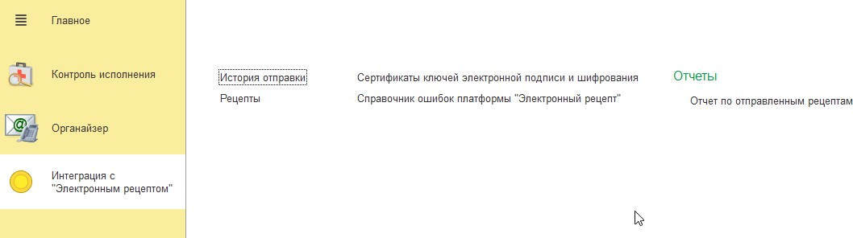
Рис. 1. Внешний вид подсистемы у врача

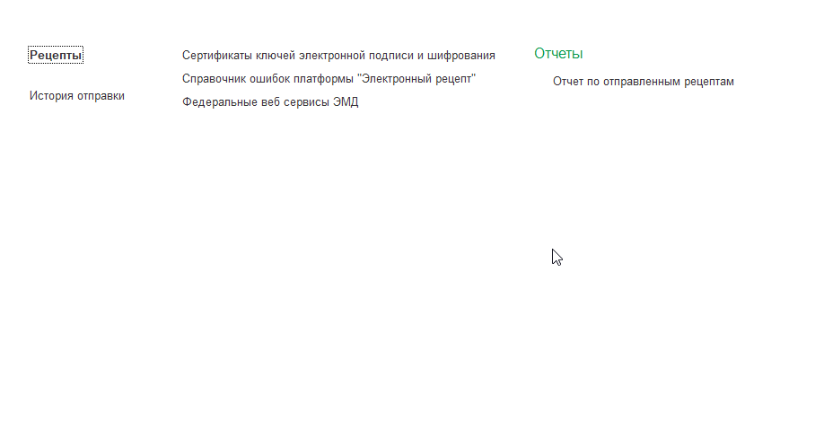
Рис. 2. Внешний вид подсистемы у администратора

Форма «АРМ Врача»
Заполнение данных о рецепте осуществляется в форме «АРМ врача». Последовательность действий такая:
- Подсистема «Контроль исполнения» → «АРМ врача»
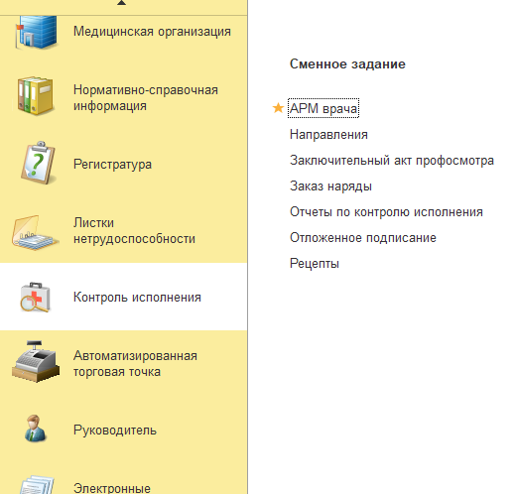
Рис. 3. Расположение формы «АРМ врача»

- Выбор врача и кабинета → «Выбрать карту пациента»

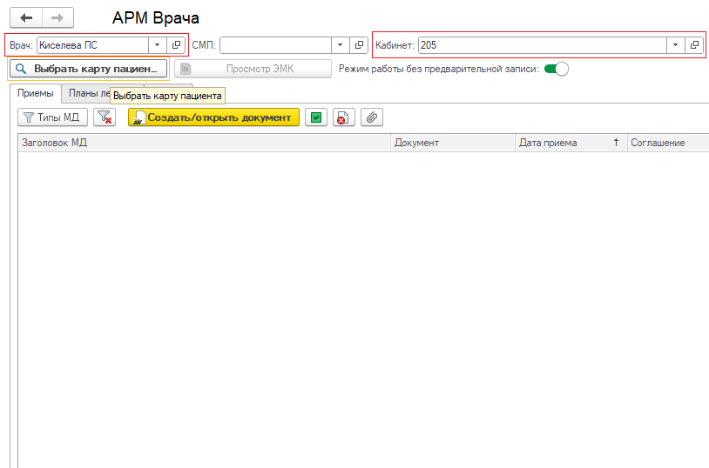
Рис. 4. Выбор кабинета и врача

- В форме поиска пациента можно искать пациента по ФИО, мед. карте, данным полиса или данным ДУЛ. В правой части формы выбирается пациент (двойным кликом).
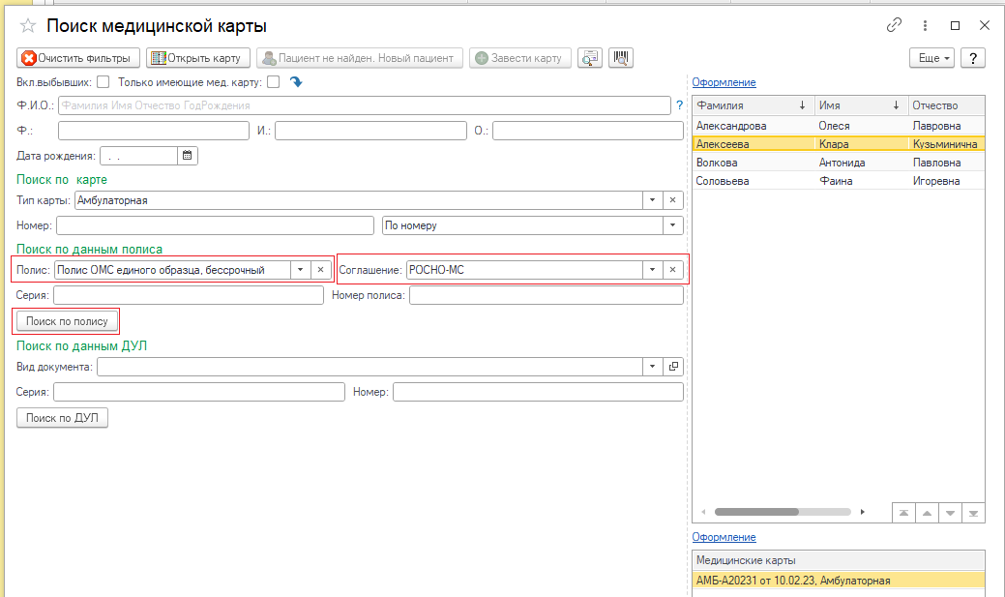
Рис. 5. Поиск медицинской карты
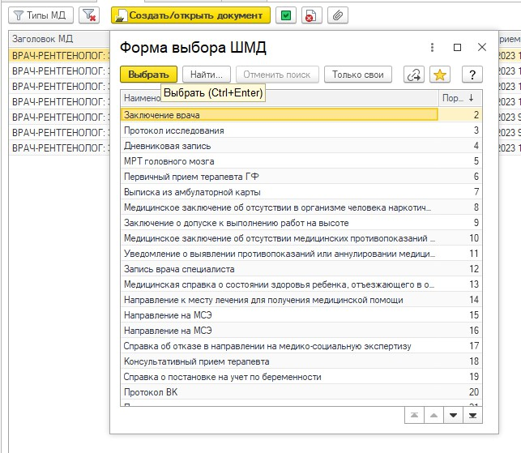
- «Создать/открыть документ» → Выбрать нужный шаблон → «Выбрать».
Рис. 6. Форма выбора ШМД

- После заполнения необходимых данных на форме (обязательным условием является только заполнение во вкладке «Услуги») переходим на вкладку «Лек. назначения».
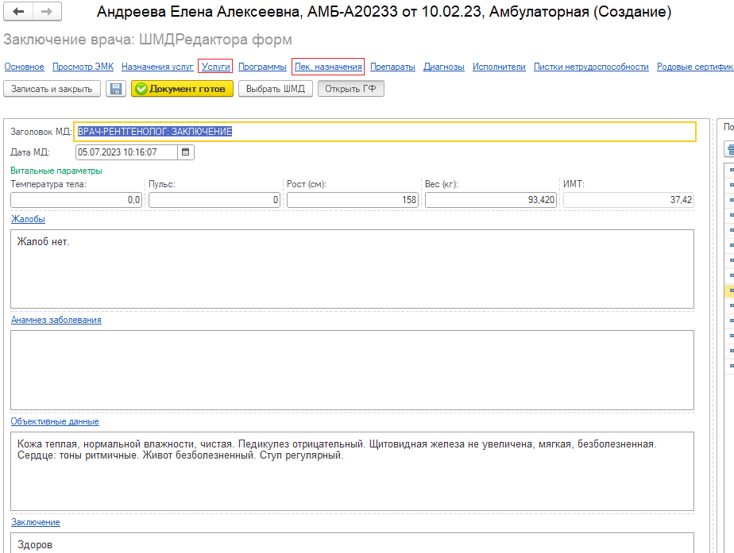
Рис. 7. Создание медицинского документа

- На форме лекарственных назначений: «Подбор» →Двойной клик по выбранному препарату → Заполнение реквизитов «Способ применения» и «График назначения»
→ «ОК» → «Перенести в документ» → «Электронный рецепт».
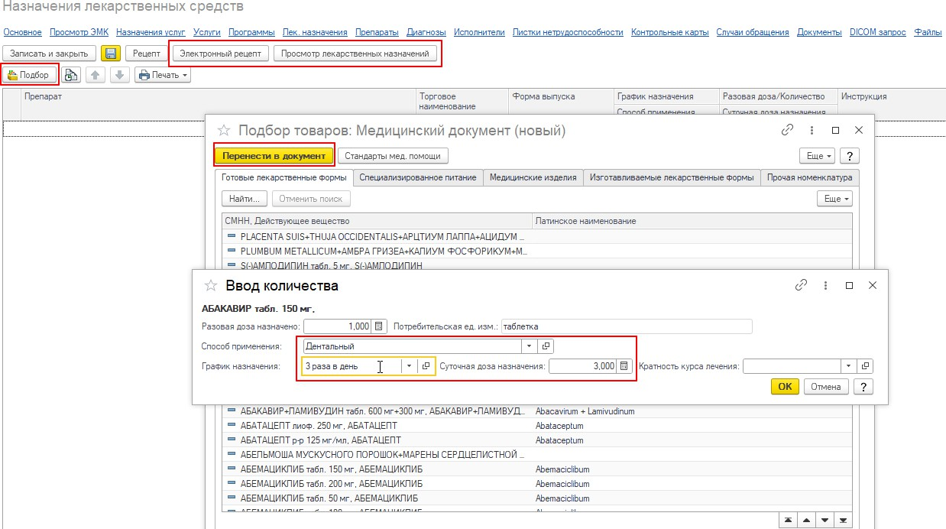
Рис. 8. Подбор товаров
Была оставлена кнопка «Рецепт» для обратной совместимости. По этой кнопке открывается типовая форма заполнения рецепта.
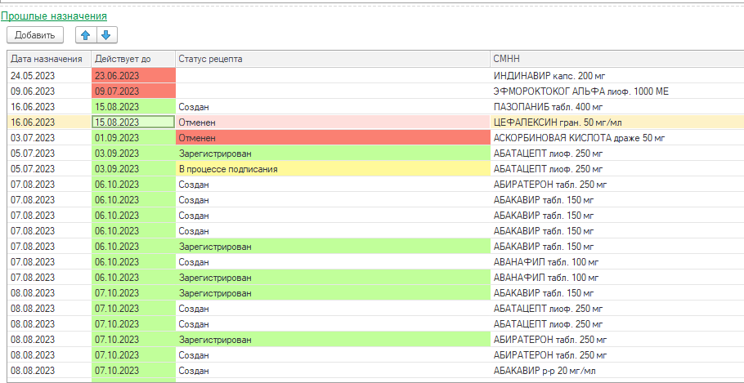
По нажатию на кнопку «Просмотр лекарственных назначений» ниже списка текущих назначений открывается таблица всех предыдущих назначений этого пациента:
Рис. 9. Просмотр назначений пациента

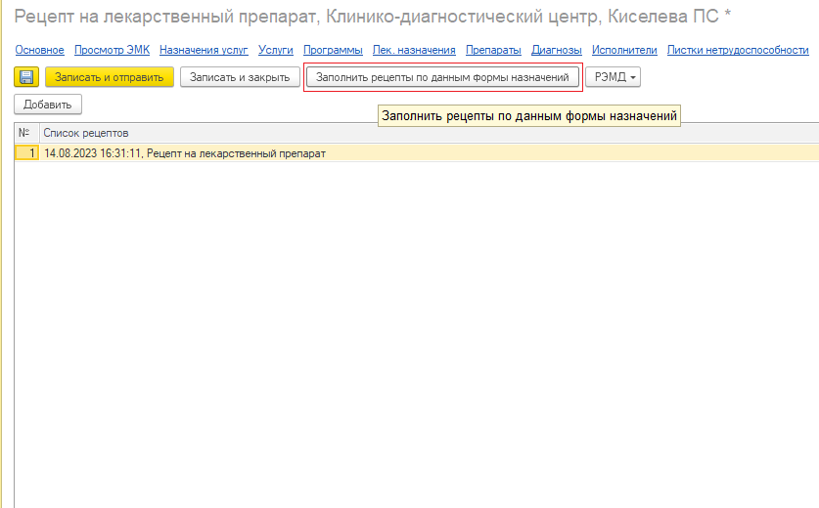
Цветом выделяются поля «Статус рецепта» и «Действует до».
- В форме рецепта ERP: «Заполнить рецепты по данным формы назначений» → Заполнение данных формы рецепта в АРМ врача

Рис. 10. Заполнение рецепта по данным формы назначений

Форма рецепта в АРМ врача
В форму рецепта в АРМ врача были добавлены реквизиты, необходимые для интеграции с E-RP.
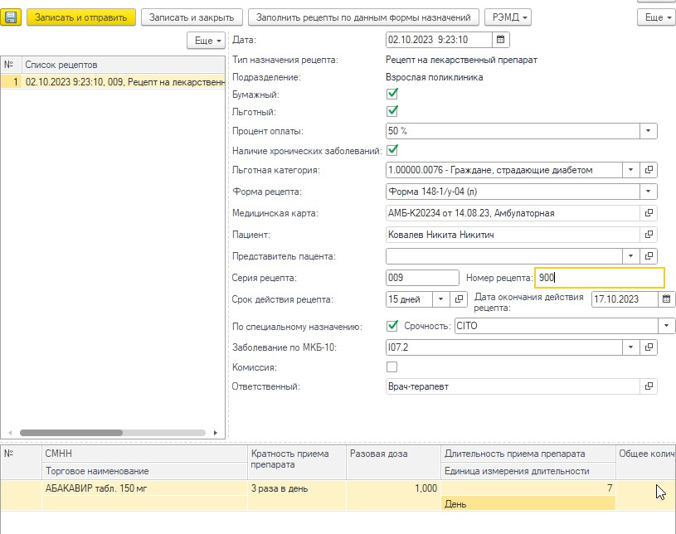
Рис. 11. Реквизиты рецепта
- Форма рецепта — реквизит необходим для отправки данных в «Электронный
рецепт». Может принимать значения «Форма 107-1/у», «Форма 148-1/у-88», «Форма 148-1/у-04», «Форма 107-у-НП» и «Без рецепта». При выборе признака «Льготный» доступными значениями являются формы 148-1/у-04 (л) и 148-1/у-88. Остальные
формы доступны для выбора, если признак «Льготный» не установлен.
- Является копией бумажного — признак, указывает, является ли электронный
рецепт копией бумажного. Если признак не стоит, печатная форма рецепта будет с водяным знаком.
- Представитель пациента — здесь при необходимости указывается представитель пациента.
- Процент льготы — 50% или 100%
- Срочность — добавлена возможность выбрать «STATIM».
- Комиссия — при установке галочки отображаются для заполнения данные комиссии — номер, дата и председатель. Если эти данные заполнены, то председатель комиссии должен подписать рецепт перед выпиской.

Поля «Заболевание по МКБ-10», «Срок действия рецепта» и «Форма рецепта» являются обязательными для заполнения. Также обязательными для заполнения являются колонки в таблице назначений. Список выбора в реквизите «Заболевание по МКБ-10» заполняется диагнозами со вкладки «Диагнозы».
Если галочка «Льготный» не стоит, то реквизиты «Источник оплаты льготы», «Процент льготы», «Наличие хронических заболеваний» и «Льготная категория» не отображаются.
Также галочка «Льготный» не активна, если у пациента нет ни одной льготной категории.
В случае, если у пациента льготные категории есть, список выбора льготных категорий ограничивается только ими.
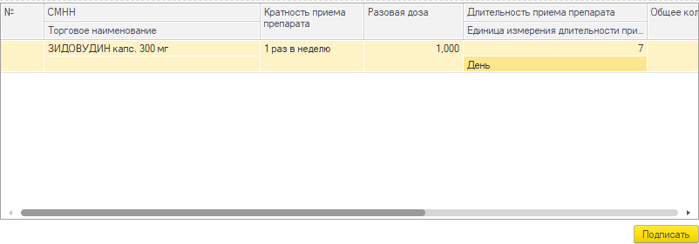
Рис. 12. Кнопка «Подписать»
По нажатию на кнопку «Записать и отправить» или кнопку «Подписать» (справа внизу) пользователю будет предложено отправить рецепт в E-RP или подписать его (если заполнен председатель комиссии). Если пользователь нажимает «Нет», рецепт проводится без подписи и отправки, а его статус устанавливается в «Создан». Кнопки «Записать и закрыть» и с иконкой дискеты просто проводят рецепты. При этом, если выбрана форма
рецепта 107-1/у или 148-1/у-88, пользователю перед отправкой показывается соответствующая печатная форма.
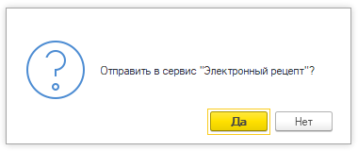
Рис. 13. Окно с предложением отправки рецепта

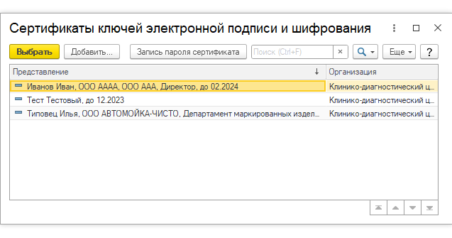
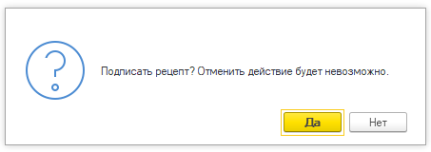

Рис. 14. Окно с предложением подписи рецепта
После успешной отправки пользователю будет показано сообщение «Рецепт успешно отправлен», редактировать данные рецепта будет нельзя.
Пользователь может отправить рецепт в дальнейшем через форму рецепта из справочника
«Медицинский рецепт».
Если пользователь выбирает «Да» и в реквизите «Форма рецепта» не выбрано значение
«Без рецепта», программа предлагает выбрать сертификат ЭЦП. Этот сертификат будет использоваться для подписи СЭМД (с ролью «Врач»). Если выбрана форма «Без рецепта», СЭМД не должны создаваться.

Рис. 15. Выбор сертификата ЭЦП
Если рецепт успешно зарегистрирован на платформе, его статус меняется на
«Зарегистрирован».

Если рецепт должен подписать председатель комиссии, статус рецепта меняется на «В процессе подписания». Председатель комиссии подписывает документ после закрытия в справочнике «Медицинский рецепт».
Дополнительно:
а) в случае возникновения ошибки «Документ был параллельно изменен в информационной базе пользователем…» удалить и заново добавить услугу.
б) в случае появления сообщения «Заполните дозировку и форму дозировки препарата вручную!» нужно открыть выбранный препарат в справочнике МНН и заполнить поля
«Стандартизированная лекарственная форма» и «Стандартизированная лекарственная доза»
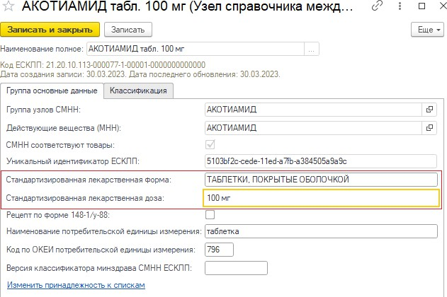
Рис. 16. Заполнение лекарственной формы и дозы препарата
в) в случае появления сообщения «График назначения «…» не подходит для СЭМД. Должен содержать один интервал», нужно выбрать другой график назначения, либо изменить выбранный график, оставив в таблице «Интервалы» только один интервал.

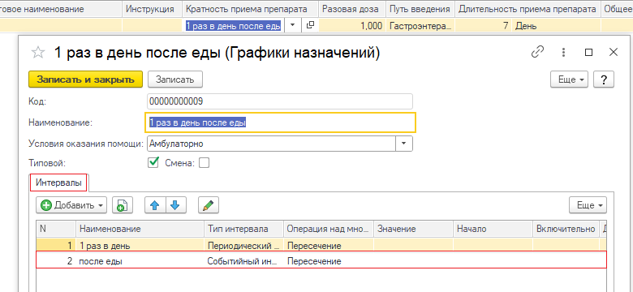

Рис. 17. Неправильные данные в графике назначений

Справочник ошибок платформы «Электронный рецепт»
В случае проблем при регистрации рецепта в системе «Электронный рецепт», платформа отправляет коды ошибок. При этом пользователю должны показываться дружественные оповещения об ошибках. Для хранения соответствий кодов ошибок платформы и
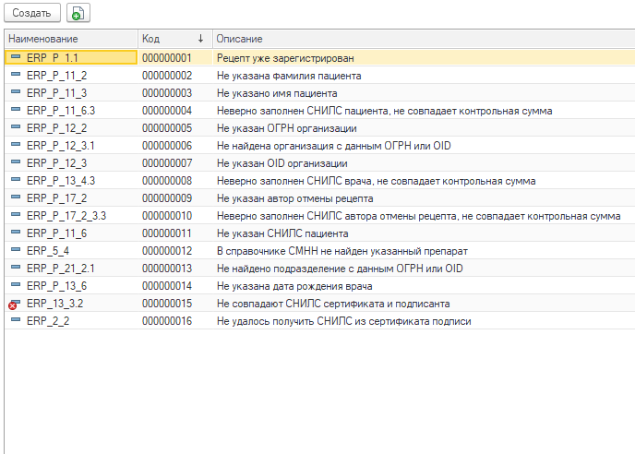
сообщений пользователю был создан справочник «Ошибки при выписке рецепта (e-rp)».

Рис. 18. Ошибки при отправке в E-RP
В поле «Наименование» хранится код ошибки, в поле «Описание» - описание сообщения об ошибке. На скриншоте представлен частично заполненный справочник. Общее число возможных исключительных ситуаций превышает 100.
В случае возникновения таких ситуаций при отправке рецепта его статус не меняется.

Форма рецепта в справочнике «Медицинский рецепт»
В справочник «Медицинский рецепт» были добавлены реквизиты и функции, использующиеся так или иначе в E-RP.
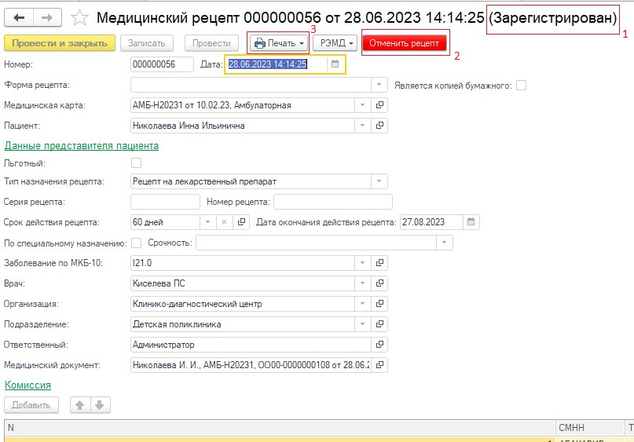
Рис. 19. Реквизиты рецепта
- Указывается статус рецепта.
- Кнопка отмены рецепта – по нажатию открывается форма отмены рецепта.
- Кнопка «Печать» — добавлена возможность печатать рецепт по форме 107-1/у и 148-1/у-88.
Остальные поля соответствуют полям в форме рецепта в АРМ врача.
Функционал кнопок «Провести и закрыть» и «Провести» аналогичен кнопкам записи
рецепта в форме АРМ Врача. Кнопка «Записать» используется для записи изменений без проведения (отправки или подписания) рецепта. Эти кнопки не активны, если рецепт находится в статусе «Зарегистрирован» или «Отменен».
Изменение реквизитов рецепта также запрещено, если рецепт в статусе «В процессе подписания», «Зарегистрирован» или «Отменен».
Таблица лекарственных назначений соответствует таковой в форме в АРМ врача.

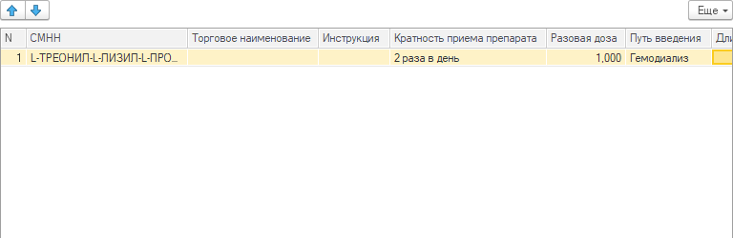
Рис. 20. Таблица назначений в форме рецепта
Отмена рецепта
Кнопка «Отменить рецепт» в форме рецепта доступна только в случае, если рецепт находится в статусе «Зарегистрирован».
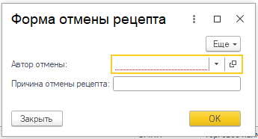
Рис. 21. Форма отмены рецепта
В форме отмены рецепта заполняются реквизиты «Автор отмены» (обязательный) и
«Причина отмены рецепта». По нажатию на кнопку «ОК» осуществляется попытка отмены рецепта. В случае успеха пользователь увидит соответствующее сообщение.
Список отпусков рецепта
В форме рецепта по нажатию на группу «Список отпусков» и кнопку «Просмотреть отпуски» загружается список отпусков по данному рецепту. Предоставляется информация о статусе рецепта, торговом наименовании, количестве, цене, аптеке, отпустившей рецепт и о фармацевте.
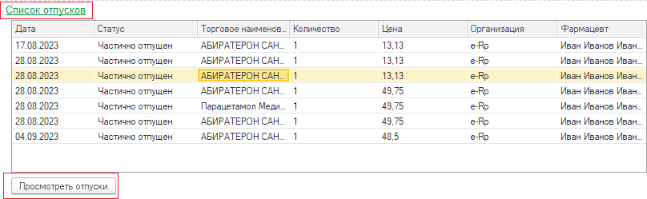
Рис. 22. «Список отпусков» и «Просмотреть отпуска»

История рецептов
Все изменения статусов рецептов, а также попытки отправки или отмены рецептов, окончившиеся неудачей, хранятся в регистре «Отправленные рецепты».
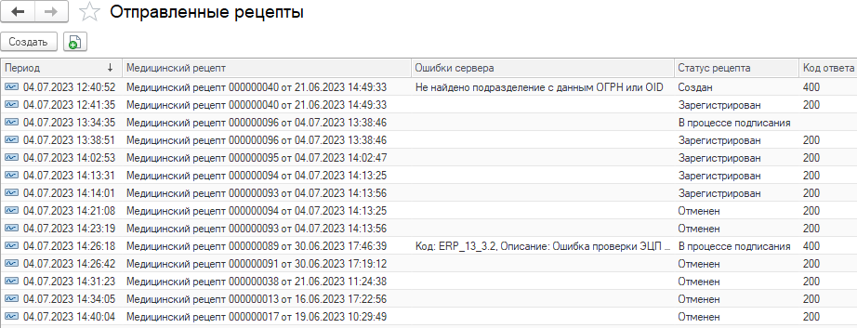
Рис. 23. Регистр «Отправленные рецепты»
В этом регистре хранятся следующие данные:
а) Ссылка на рецепт; б) Ошибки сервера;
в) Статус рецепта после действия пользователя; г) Код ответа сервера.
В регистр не записываются попытки проведения в случаях проблем с доступом к E-RP.

Данные по отправленным рецептам также выводятся в отчет «Отчет по оправленным
рецептам». Данный отчет позволяет анализировать попытки отправки рецептов в разрезах даты, статуса рецепта, ошибок и кодов ответа сервера.
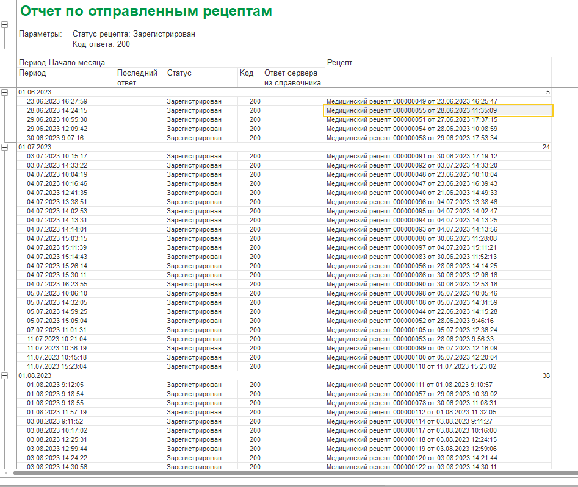
Рис. 24. Форма отчета об отправленных рецептах

Также был реализован вариант отчета в виде диаграммы, где по оси Y представлено количество рецептов, а по оси X — месяцы.
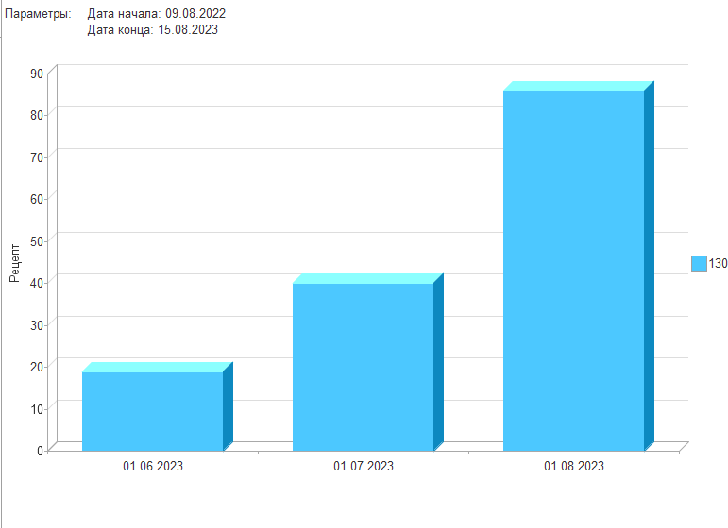
Рис. 25. Форма отчета в виде диаграммы

Форма списка рецептов
Была дополнена форма списка рецептов. В дополненном списке отображаются поля
«Статус рецепта» (с выделением цветом), добавлена кнопка «История отправки» для
просмотра отчета по истории отправки рецепта и «Отправить отмеченные» для повторной отправки рецептов. Также были добавлены отборы по врачу, пациенту и статусу рецепта.
Для повторной отправки добавлена колонка с галочками слева. При нажатии на кнопку
«Отправить отмеченные» для отмеченных рецептов будет выполнена попытка отправки.
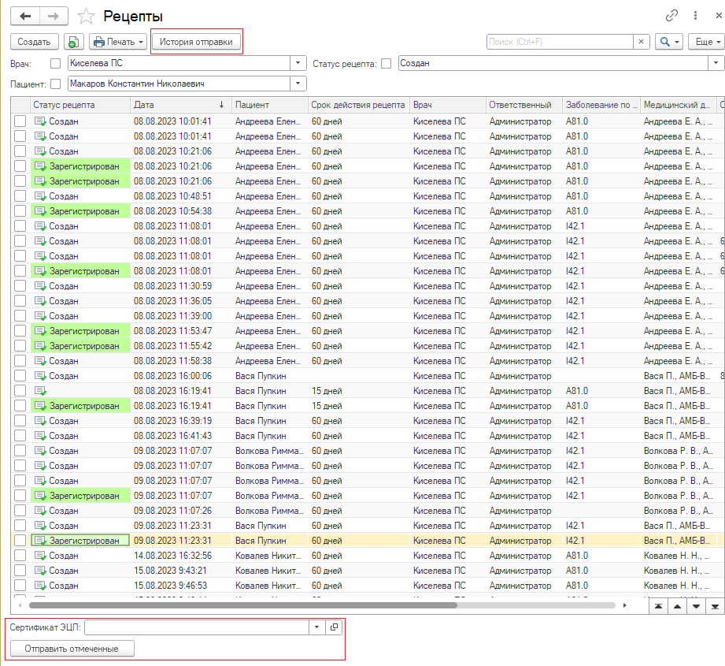
Рис. 26. Список рецептов

Печать рецепта
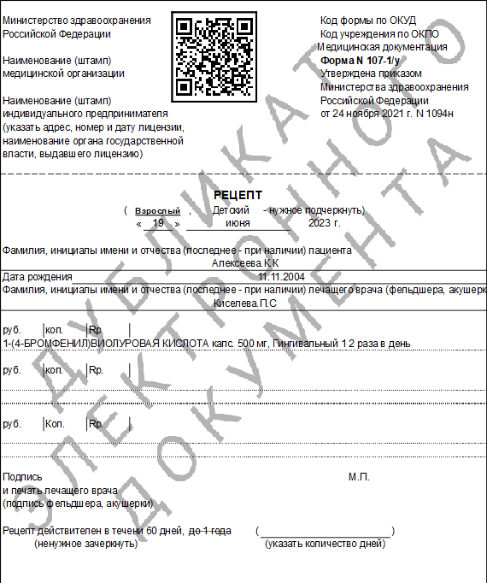
В печатную форму рецепта 107-1/у были добавлены водяной знак «Дубликат электронного документа» (ставится, если не стоит галочка в реквизите «Является копией бумажного» и QR-код согласно спецификации, приведенной в документации E-RP.

.

Рис. 27. Форма 107-1/у

В печатную форму 148-1/у-88 также был добавлен водяной знак.
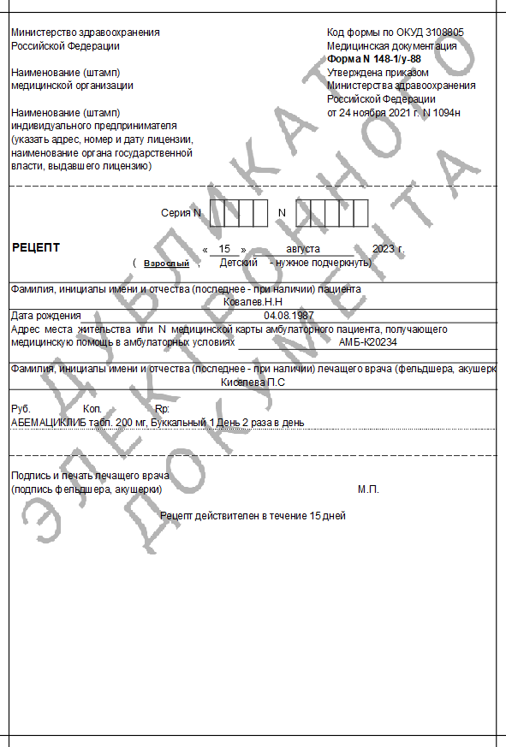
Рис 28. Форма 148-1/у-88

